## 1.首先写好我们的if标签（进行接收user并且判断这个），但是这个test是一个boolean值

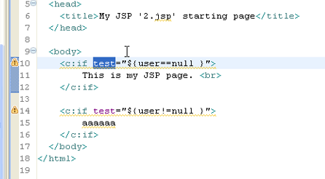

## 2.然后到了java中定义这个标签，注意的是下面的这个test是一个boolean值

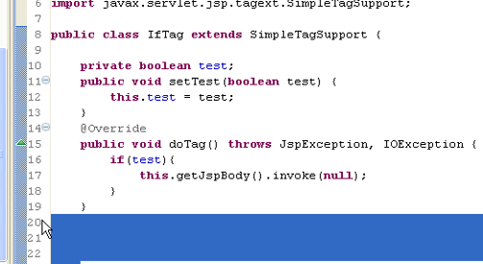

# 二、开发if else案例

## 1.标签中的写的是下面的东西

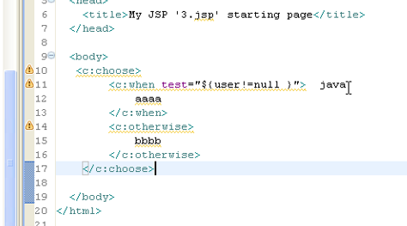

## 2.首先我们需要对这个choose设置一个标签的java文件。使他能够正常执行。下面的这个isDo不是我们的在标签中的额属性，而是我们自己给他内部写的一个boolean值，以便对我if进行选择

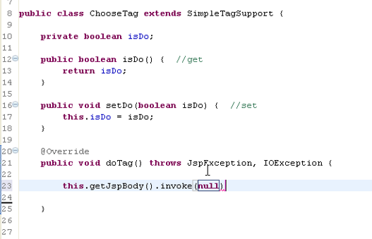

## 3然后就是写我们的if标签中的java文件，当我们的额choose中的idDo标签是false的时候才会执行，执行之后就将这个值定位true

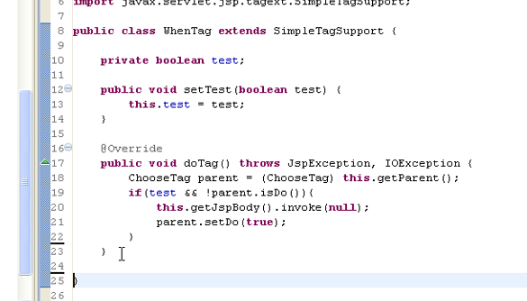



## 4.然后就是编写else程序了

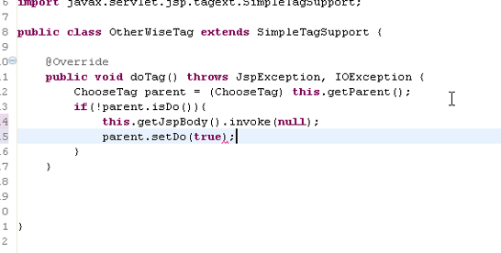

# 三、开发foreach标签

